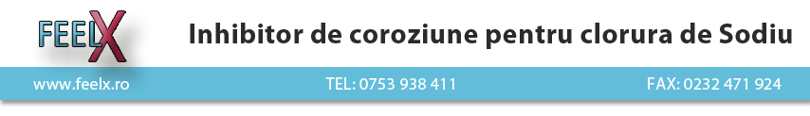

OFERTĂ DE PRET
Produs de deszăpezire

Inhibitor de coroziune pentru clorura de sodiu (sare), marca FeelX®
(se amestecă cu sarea în proporţie de 2%, ambalat în saci de 5 și 20 kg)

Denumire produs | Preţ  RON / Kg (fără TVA)
Inhibitor de coroziune pentru clorura de sodiu, marca FeelX®  Cod CPV 24963000-2 | 74

Utilizare produs:
- Se amestecă, în proporţie de 2%, cu sarea din dotare (la 1 tonă de sare se utilizează 20 kg inhibitor);
- Operaţiunea de amestecare se poate realiza manual sau mecanizat (volă, cifarom);
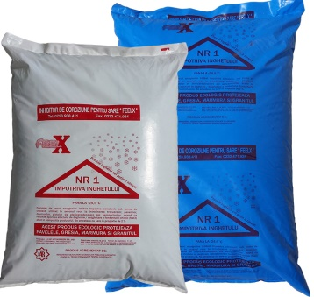
- Nu sunt necasare utilaje speciale.
- Transport: marfă franco-beneficiar, cu livrare în maxim 48 de ore.

Ing.ec. Felix Hăidăuţu
Administrator,
S.C. Est Autoagroserv S.R.L. Iaşi
